Claude Android 1.261009.20 ·「执行摘要」专题（静态分析）
2026-10-13（Asia/Shanghai）｜只分析 base APK，规则与主报告相同｜分级：A=APK 内可复核；B=多条 A 推断；C=官方文档（标日期）；D=混淆类名、混合常量等线索。 本次沿用主报告的 jadx 输出：23,311 个类，162 个反编译错误。相关包都已反编译成功，所以没有重跑；没解析出来的部分写”未知”。
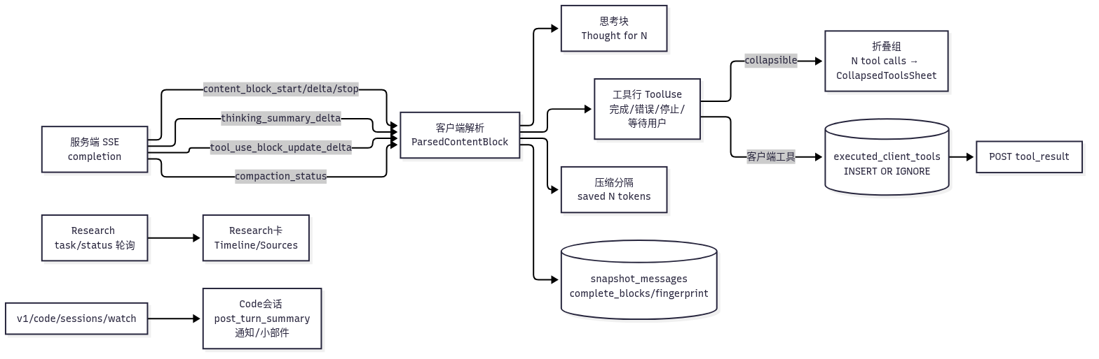
流程

0. 定义与存在性
执行摘要：把一次或一组”思考 / 工具调用 / 子代理 / 研究 / 远程会话”执行过程，压缩成一个可扫读单元，包含状态、计数、耗时、结论，并能展开看明细或跳到产物。容易混淆的两类： - 记忆摘要（Memory summary）讲的是”关于用户的长期信息”，不算执行摘要，只作对照。 - 压缩摘要是给模型用的上下文压缩。App 只显示”已压缩·节省 N token”这条回执，不显示摘要正文，按”边界摘要”处理。
候选 | 存在？ | 等级 | 关键证据
工具步骤摘要（单行） | 有 | A | 工具块字段 message、display_content、integration_name、start/stop_timestamp；文案 “Used a tool”、“Edited %1$d files”
折叠组（多个工具/思考） | 有 | A | “Tool calls (%1$d)”、“%1$d tool calls”、“Used ^1 tools”；CollapsedToolsSheetDestination（Summary）；content_block_stop.collapsible
思考块头部 | 有 | A | “Thought for %1$s”；思考块字段 summaries[]；流事件 thinking_summary_delta；“Claude’s step-by-step reasoning isn’t shown for this response”
子代理摘要 | 有 | A | “Ran agent: %1$s (+%2$d tools)”；字段 agentRunId、stepsCaption、stepsIcon
计划步骤进度 | 有 | A | “%1$d of %2$d steps done”、“Step %1$d of %2$d”、“Step failed/stopped”、“Show steps”；StepActions
Research 进度和摘要 | 有 | A | ResearchStatusResponse；ResearchDetailsSheet（Timeline/Sources）；完成后通知
压缩边界 | 有 | A | “Compacted conversation · saved %1$s tokens”；消息字段 compaction_tokens、follows_compaction；CompactionStatus
Claude Code 远程会话轮次摘要 | 有 | A | PostTurnSummary；会话字段 post_turn_summary、task_summary；SdkToolUseSummaryEvent；SdkResultEvent
编辑和发现摘要卡 | 有 | A | “%1$d files changed”、“+%d lines”、“%1$d findings”；开关 ccr_turn_edits_card、ccr_report_findings_card
通知、小部件汇总 | 部分有 | A | “%1$d waiting on you · %2$d finished”；v1/code/notifications/summary（unseen_count）；NotificationDigestCounts{waiting, finished}。小部件只看到会话列表和用量刷新，没看到”运行摘要”小部件，按未知处理
“完成”标题 | 部分有 | A/D | 只见 “Completed”、“Completed task”、“Step %1$d completed”；没找到独立的”运行完成”标题组件
歧义说明： - 带 “agent”、“subagent”、“Background agent” 字样的条目基本都属于 Claude Code 远程会话（sessions/code 包）。 - 普通聊天里只有工具调用、思考、Research 三类摘要。 - 两者在下面各节分开写，不混用。

1. UI 层
- 组件和视图模型（A，字段名来自序列化或 Compose 状态，未混淆）：
  - 工具行的视图模型（x0o）有这些字段：toolUseId、toolName、toolKind、messageText/messageSubText、inputSummaryKind/inputSummaryContent、outputDisplayContent、isComplete、isError、isStopped、isWaitingForUser、isOutputTruncated、fileDiff、reviewFindings、todoList、savedFiles、resultImages、codeArtifactLink、stepActions、stepsAgentRunId/stepsCaption/stepsIcon、memorySummary、isMemoryWriteAck。
  - 另一个渲染模型（zx3）有：title、titleSource、state、inputSummary、isTruncated。
- 状态：
  - UI 层四个布尔量：完成、错误、已停止、等待用户。四个都为假即”运行中”。（B）
  - 没有显式的”未知”态。重连时用会话级文案代替：“Can’t retry while reconnecting. The session is unchanged.”、“Reconnecting… Claude is still responding in the background”。（A）
- 折叠和展开：
  - 服务端在 content_block_stop 里下发 collapsible、disposition、summary_pending。（A）
  - 客户端据此把连续的工具和思考块并成折叠组，组头显示”N tool calls”，点开进入 CollapsedToolsSheet。（B）
  - 埋点名 trackCollapsedNarrationViewed 说明折叠里还收了”旁白”文本。（D）
  - 有功能开关 hide_tool_chrome_in_chat。（D）
- 文案模板：
  - 计数类：“%1$d tool call(s)”、“Ran agent: %1$s (+%2$d tool[s])”、“Edited %1$d file(s)”、“%1$d lines added/removed”。
  - 耗时：“Thought for %1$s”、“%1$d minutes so far”（Research）、“Elapsed”。
  - 进度：“%1$d of %2$d steps done”。
  - 汇总：“%1$d working”、“%1$d waiting on you · %2$d finished”。
  - 完整列表见 evidence/01。
- 图标和来源：
  - 工具行显示 integration_icon_url/icon_name。（A）
  - Research 摘要显示 top_icon_urls、top_source_domains、total_sources。（A）
- 排序：按内容块的 index 顺序（A）；content_block_retract(from_index) 可以撤回已显示的块（A）。
- 从摘要跳到明细或产物：
  - 工具行可跳 codeArtifactLink、presentedAttachmentIds、attachedResultBlockId。（A）
  - Research 进 Timeline/Sources 底表。（A）
  - Code 步骤显示 “Step detail”，加载不到时提示 “Open the session in Code to see it”。（A）

2. 接口层
- 普通聊天的流（A，字符串级；“如何组合”是 B）：
  - 事件类型：message_start、content_block_start、content_block_delta、content_block_stop、message_delta、message_stop、ping、error，以及扩展的 content_block_retract、compaction_status。
  - delta 类型：text_delta、input_json_delta、thinking_delta、thinking_summary_delta、tool_use_block_update_delta、citation_start_delta/citation_end_delta、flag_delta、bell_delta、voice_note_delta。
- 内容块：
  - 类型：text、thinking、redacted_thinking、tool_use、tool_result、image、flag、voice_note、bell。
  - tool_use 字段：name、input、input_incomplete、message、display_content、integration_name/integration_icon_url、icon_name、approval_key/approval_options、is_mcp_app、hidden_in_chat、memory_op_kind、tool_origin、start_timestamp/stop_timestamp、flags。
  - tool_result 在 tool_use 的基础上多了 tool_use_id、content、is_error、structured_content、meta。
  - thinking 字段：thinking、summaries[]、start/stop_timestamp、flags。
- 消息级字段：stop_reason、stop_display_text、compaction_tokens、follows_compaction、follows_context_clear、is_complete、is_retryable、failure_kind、superseded_message_id、was_dropped、parent_message_id。
  - stop_reason 取值：end_turn、tool_use、pause_turn、max_tokens、stop_sequence、refusal、user_canceled、tool_use_limit、compaction、model_context_window_exceeded、conversation_length_limit、prompt_injection_risk、error。（A；混在同一个常量表里，取值本身按 B）
- 普通聊天的接口路径（A）：
  - …/chat_conversations/{chat}/completion、/retry_completion
  - /tool_result，请求体 RecordToolResultRequest：tool_use_id、content、is_error
  - /tool_approval，请求体：tool_use_id、is_approved、approval_key、approval_option
  - Research：…/task/{task_id}/status、/stop
- Research 状态响应（A）：
  - ResearchStatusResponse：status、research_headline、started_at、finished_at、total_sources、top_source_domains、top_icon_urls、agent_summaries[]、error。
  - AgentSummary：description、total_sources、top_icon_urls、started_at、completed_at。
  - 状态取值线索（D，常量混杂）：planning、initiating_agents、searching、creating_artifact、completed、failed、cancelled、timed_out、client_timeout。
- Claude Code 会话（A，只属于 Code）：
  - 接口：v1/code/sessions、v1/code/sessions/watch（SSE）、v1/code/notifications、/summary、/mark_seen、v1/code/channels/{id}/remote-control-sessions/{sid}/me/decision。
  - 会话对象字段：status、status_bucket、worker_status、connection_status、post_turn_summary、task_summary、last_event_at、unread。
  - PostTurnSummary：status_category、status_detail、is_noteworthy、recent_action、needs_action、description、artifact_urls。
  - SdkToolUseSummaryEvent：summary、preceding_tool_use_ids、parent_tool_use_id。
  - SdkResultEvent：subtype、result、is_error、num_turns、duration_ms、terminal_reason、isReplay。
  - SdkTaskPatch：status、description、error、is_backgrounded。
  - SdkTaskUsage：total_tokens、tool_uses、duration_ms。
  - SdkCompactMetadata：pre_tokens、post_tokens。
  - 另有 compact_boundary 事件。

3. 后台层（只写客户端能证明的部分）
- 谁生成摘要：
  - 会话的 post_turn_summary/task_summary、Research 的 headline/agent_summaries、thinking 的 summaries 都由服务端下发。（A：都是响应字段；“服务端用模型生成”无法证明→未知）
  - 客户端只做三件事：组合计数文案（“N tool calls”）、算耗时（本地思考模型有 endTimestampSynthesized，即缺失时自己补结束时间）、做折叠分组。（B）
  - summary_pending 说明摘要可能晚于块结束才到。（B）
- 传输方式：
  - 聊天走 SSE，由 MessageSseService 前台服务维持，可在后台继续接收。manifest 里不导出，foregroundServiceType=0x82，即 mediaPlayback + microphone，具体用途未知。（A）
  - Research 靠轮询 task/status。（B，依据：有 status 接口，没看到 Research 专用流）
  - Code 走 sessions/watch SSE，推送用 FCM。（A）
- 通知和 Worker（A）：
  - CCRPermissionActionWorker：通知栏上直接批准或拒绝 Code 的工具请求。
  - SessionReplyActionWorker：从通知直接回复。
  - HubPermissionActionWorker。
  - 小部件：WidgetChatListRefreshWorker、UsageWidgetRefreshWorker、CodeShortcutsWidget。
  - 文案：“Notifying you when Claude finished responding in the background / has finished researching / finished working on your code”。
- 服务端压缩：
  - C：docs.anthropic.com/en/build-with-claude/compaction（访问 2026-10-13）：类型 compact_20260112，触发阈值 ≥50K tokens，compaction 块之前的内容被丢弃。
  - App 内服务端如何实现：未知。

4. 数据结构
- Room 表（A）：
  - executed_client_tools(account_id, conversation_id, tool_use_id, executed_at)，主键是前三项，写入用 INSERT OR IGNORE。用途：客户端工具执行账本，配合 /tool_result 回传（B）。
  - snapshot_headers(…, leaf_message_id, updated_at, newest_message_at, project_id, facts BLOB, oldest_known_message_id)
  - snapshot_messages(…, message_id, parent_message_id, fingerprint, complete_blocks, body BLOB)
- complete_blocks 的关系（B）：
  - 快照只缓存已经完成的块，执行摘要（折叠组、工具行）在恢复时从 body 重放，不单独存表。
  - fingerprint 用来增量比对；本地没有”摘要表”。
- 执行状态没有落地持久化：工具行的完成、错误、停止标志是从块重新算出来的（B）。只有客户端工具的执行事实写进了账本。
- 序列化类和字段见 evidence/02、03；接口见 05；枚举线索见 06；表结构和查询见 07。

5. Muyon 映射：执行摘要设计
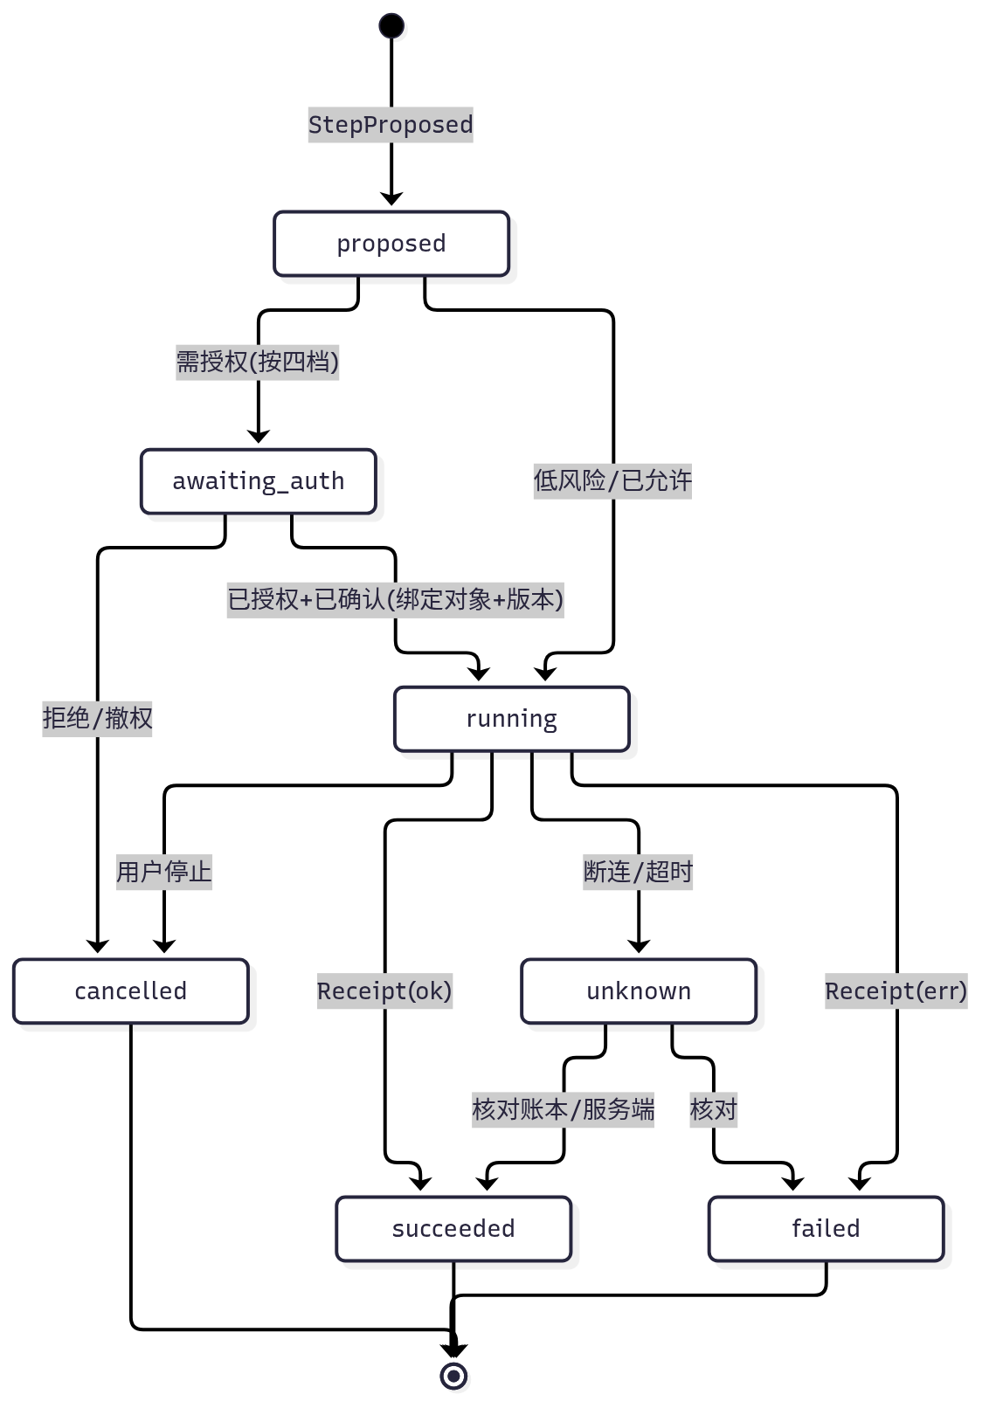
契约
已定约束： 1. 账本强制：本地防重复和回执账本是 Rust core 的硬性要求。 2. 生成式卡片不能触发副作用。 3. 授权四档：每次询问 / 允许读 / 允许低风险 / 全部允许，“全部允许”只限个人账号。
Rust core 数据模型： - ExecRun{run_id, conversation_id, kind(chat_turn|research|agent|remote), status, started_at, ended_at, counts{steps, tools, edits, sources}, summary_text?, summary_source(client|server|model), summary_pending} - ExecStep{step_id, run_id, parent_step_id?, seq, tool_name, exec_location(local|cloud|third_party), auth_tier_applied, target_ref{object_id, version}, title, input_summary, status(proposed|awaiting_auth|running|succeeded|failed|cancelled|unknown), collapsible, started_at, ended_at, receipt_id?} - Receipt{receipt_id, action_id(唯一), step_id, outcome, server_ref?, executed_at, verified_at?} - 账本表：action_ledger(account_id, action_id PK, step_id, executed_at, receipt_id)，写入用 INSERT OR IGNORE。 - 摘要只是派生视图：可以从 ExecStep 和 Receipt 重新计算，不作为权威数据。
事件契约（Rust core 推给 UI，单调递增 seq，可重放）： - RunStarted、StepProposed、StepAuthRequired、StepAuthorized、StepStarted、StepProgress、StepFinished(receipt)、StepUnknown、StepVerified、RunSummaryUpdated(summary_pending=false)、RunFinished、ContextCompacted{pre_tokens, post_tokens}、Retracted{from_seq}。
UI 规格（Compose / Electron+React 共用）： - 单步行：图标 + 标题 + 输入摘要 + 状态徽标 + 执行位置标签。 - 连续可折叠步骤并成一组，组头为”N 个动作 · M 个文件 · 用时 t”，点开进底表或侧栏看明细。 - 有副作用的步骤必须显示回执号，并能跳到产物或对象的对应版本。 - 卡片或摘要上的按钮只能”查看明细、复制、发起新请求”，不能直接执行。 - 压缩用一条分隔线显示”已压缩·节省 N token”。
映射到 book1/book2： - book1：C3 执行、C4 回执（账本）、C5 未知结果核对（StepUnknown → StepVerified）。 - book2：R01–R08 会话（步骤行和折叠组）、Q01–Q06（确认和核对）、T01–T03（工具状态文案）、S01–S05（四档授权在步骤上的体现）、W01（产物链接）、D01（导出时只带摘要，敏感输入按用途裁剪）。

6. 九态验收
状态 | 验收
正常 | 组头的计数、耗时和明细一致；回执号可跳转
空态 | 没有工具调用时不显示折叠组；Research 没有来源时显示”0 来源”
错误 | 失败步骤在组头单独计数，展开后显示原因，可重试（经授权）
离线 | 运行中的步骤标”后台继续 / 待同步”，不显示成”失败”
取消 | 显示”已停止 · 已完成 k/n”，已完成的步骤各自有回执
撤权 | 撤权后，待授权或排队的步骤转为”已取消（撤权）“，后续不能执行
旧结果 | 摘要标注所依据的版本；对象更新后旧摘要标”已过期”
重复点击 | 同一 action_id 只执行一次，再点返回原回执；账本是唯一事实
恢复 | 重启后由事件 seq 和账本重建摘要；“未知”步骤先核对再显示结论

7. 未覆盖
- 没有动态验证，“服务端如何生成摘要”未知。
- 枚举取值来自混合常量表，只能当线索（D）。
- 没找到”运行摘要”小部件。
- MessageSseService 的服务类型用途未知。

